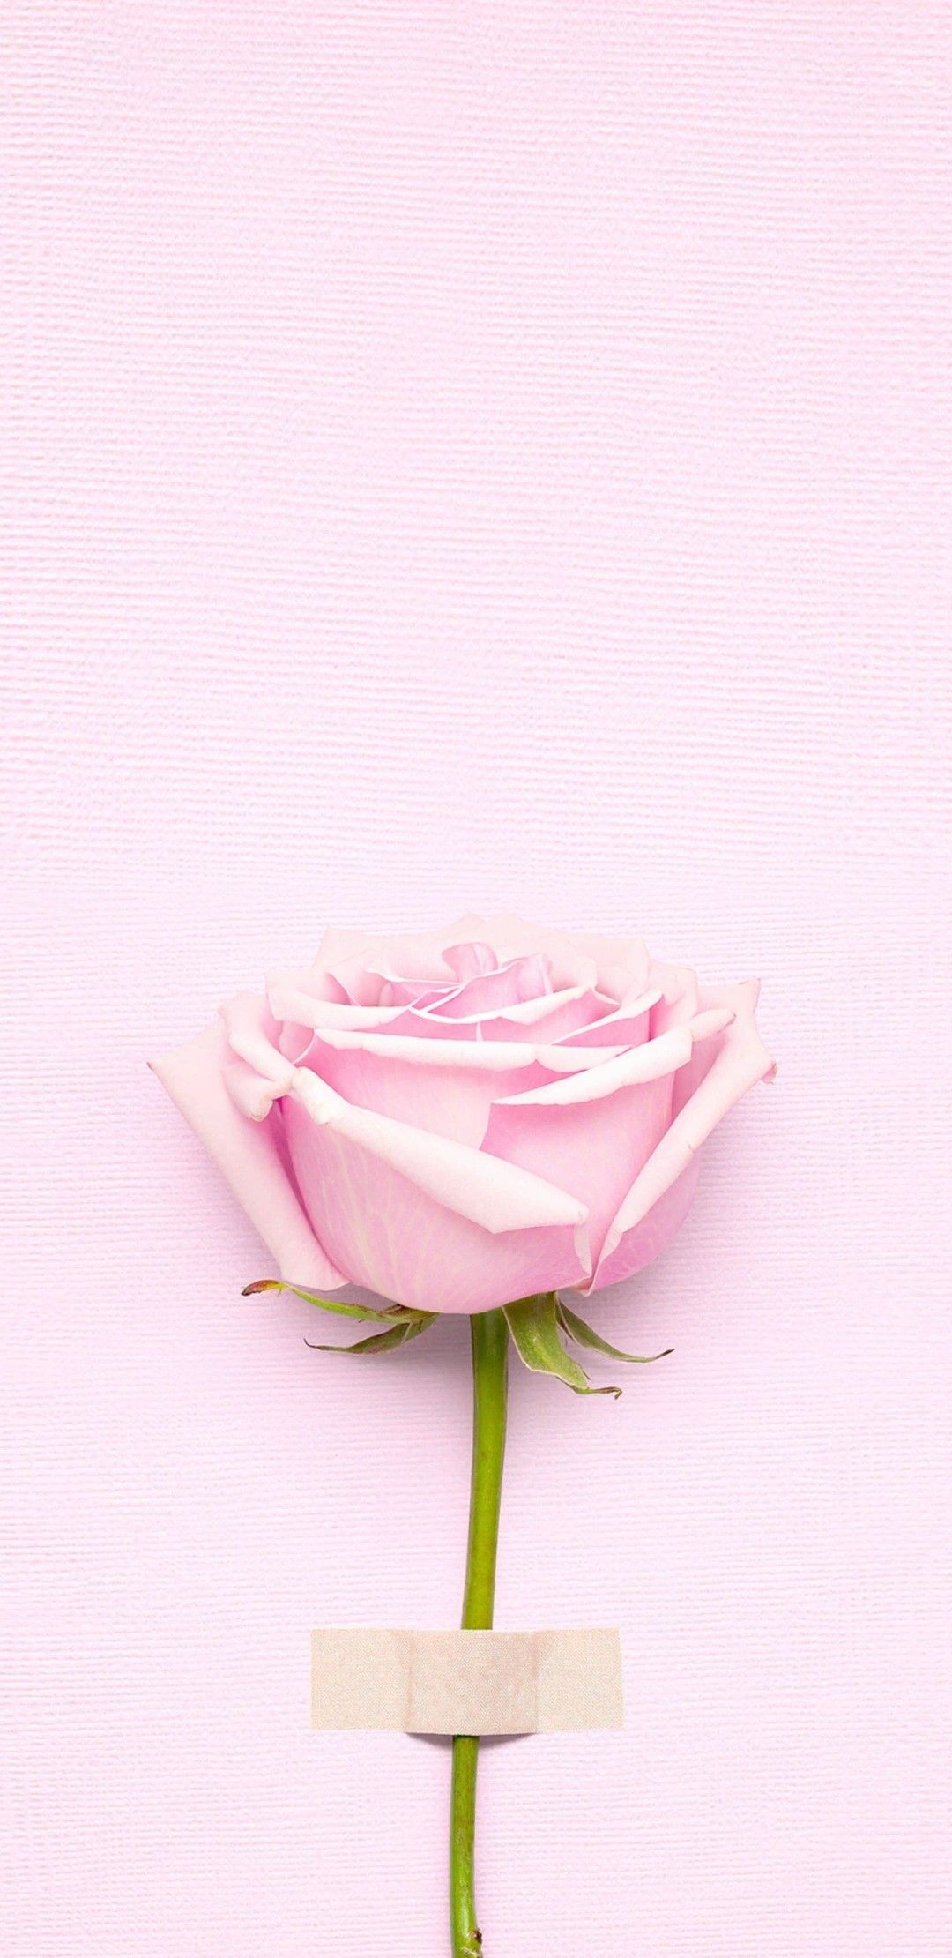**Nombre: Wendy Marisol Herrera Gomez.**

**Grado: 5to bachillerato.**

**Colegio: colegio del futuro.**

**Catedrática: Sandra Elizabeth Pajarito Chamalé.**

**Curso: Expresión Artística.**

**Semana: 22.**

**Trabajo: Art Nouveau.**

**Fecha: 8-07-2020.**

**Responde:**

**1. ¿Cuál es la traducción de Art Nouveau?**

 Arte nuevo.

**2. ¿Por qué crees que a partir de los años sesenta artistas y diseñadores gráficos se interesaron por el Art Nouveau?**

Creo que estos artistas y diseñadores se interesaron por el Art Nouveau, porque en esos años la mayoría de la gente se empezó a interesar por su apariencia y como lo que la mayoría vota es moda y prácticamente el Art Nouveau es moda, belleza y demás.

**3. ¿En qué se basan las líneas curvas y los volúmenes redondos?**

Se basan en n la realidad que somos capaces de concebir, el cual ocupa un volumen en el espacio, es decir, tiene líneas, curvas y volúmenes redondos.

